**FAKÜLTE DEĞERLENDİRME RAPORU**

Fakültede stratejik planlamaya paralel olarak yıllık planlamalar gerçekleştirilmektedir ve sonuçları izlenerek gerekli düzeltme ve iyileştirme faaliyetleri gerçekleştirilmektedir.

**Öğrencinin Genel Memnuniyeti Genel Değerlendirme**

Düzenleyici ve iyileştirici faaliyetler açısından fakülte yönetiminin yetkisi dışında kalan (ulaşım, yemek, spor ve kültürel faaliyetlerin organizasyonlarının, Erasmus, Yandal/Çift Anadal programlarının, öğrenci işlerinin vb. konuların üniversitede merkezi olarak yürütülmesi gibi) bazı faaliyetlerde iyileştirilmeye gidilmesi için toplantılarda, birebir görüşmelerde ve raporlar ile iyileştirilmesi gereken konular gerekli mercilere iletilmekte ve görüş bildirilmektedir. Fakültenin özellikle tanıtım konularında iyileştirmeye gitmesi gerektiği görülmektedir. Bunun için iyileştirici ve düzenleyici faaliyetler tanımlanmıştır. Özellikle web sitesi güncellenmesi. Dış paydaş ziyaretlerinin yapılması ve görüş ve önerilerinin alınmasına ilişkin planlanmalar yapılmıştır. Binanın altyapı sorunları giderilmelidir. Temizliğe ve Hijyene daha fazla önem verilmesi için denetimler sıklaştırılmalıdır.

**Ders-Öğretim Üyesi Genel Değerlendirme**

Her öğretim üyesine verdiği dersler hakkındaki değerlendirmesi resmi kanallardan iletilebilmesi ve takibi için gerekli düzenlemelere gidilmiştir. Sınavların değerlendirilmesine yönelik itiraz ve yeniden değerlendirme gibi talepler yönetmelik uyarınca yönetim kurulunda görüşülmekte ve karara bağlanmaktadır. Ders takip listeleri, Bilgi Paketi ve Yarıyıl Sonu Ders Notları raporlanmakta, izlenmekte ve arşivlenmektedir.

**İDARİ PERSONELİN MEMNUNİYET DURUMU**

İdari personelin %66,7’ü özellikle yetki ve sorumlulukların dengeli dağılımından memnuniyetsizlik duymaktadır. İdari Personel açısından öncelikli olarak çözülmesi gereken sorunlar birinci sırada idari personelin iş yükü, ikinci sırada kampüs-merkez ulaşımı, kampüs içi ulaşım ile yemek kalitesi ve miktarı yer almaktadır. Üçüncü sırada sessiz çalışma ortamı, hizmet içi eğitimler, temizlik ve hijyen, kafeterya ve kantin olanakları, sosyal etkinlik imkânı ve birim içi iletişim yer almaktadır.

**AKADEMİK PERSONEL MEMNUNİYET DÜZEYİ**

Akademik Personelin memnuniyet anketlerine gönüllü katılım düzeyi %50’dir. Üniversitenin sunduğu kafeterya ve yemekhane hizmetlerinden genel bir memnuniyetsizlik olduğu görülmektedir. Yemekhanedeki yemeklerin miktarı ve kalitesi yetersizdir. Kantin hizmetleri iyi olsa da kafeterya diğer binada (blokta) olması, dönem içinde öğrenci yoğunluğu düşünüldüğünde kantin mekânı alan olarak akademik ve idari birimlerde çalışanlar için hem yetersiz kalmakta hem de konforlu değildir. Akademik personel için odalarda perde, klima, vb. bulunmamakta, telefon çekmemekte, internette sürekli kesintiye uğramaktadır. Üniversitenin akademik personelin genel beklentilerini karşılama düzeyi %46,2’dir.

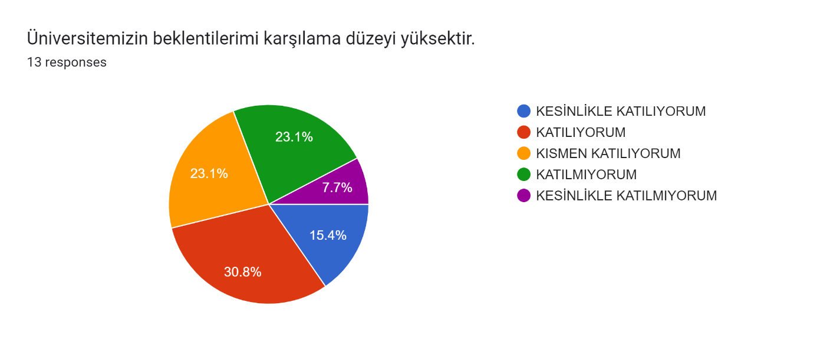

Memnuniyetsizlik düzeyi %35’in üzerinde olan alanlar aşağıda verilmiştir.

|  |  |
| --- | --- |
| **Memnuniyetsizlik Alanları** | **Memnuniyetsizlik Düzeyi** |
| Üniversite personelinin talep ettiği araç-gereçler karşılanmaktadır. | %46,2 |
| Üniversitemizde akademik–idari personel arasındaki iletişim yeterlidir. | %38,5 |
| Üniversitemizde Katılımcı/Demokratik bir yönetim sistemi uygulanmaktadır. | %38,5 |
| Akademik, idari ve sosyo-kültürel faaliyetlerin tanıtım hizmetleri yeterlidir. | %38,5 |
| Üniversitemde kendimi değerli hissediyorum. | %38,5 |
| Üniversitemizde kurumsallaşma çalışmaları yeterlidir. | %38,5 |

Öncelikli olarak çözülmesi gereken sorunlar başta araç gereç teminidir. İkinci olarak kampüs-şehir içi ulaşım olanaklarının yetersiz kalmasıdır. Üçüncü sırada akademik teşvik dışında ödüllendirme mekanizmalarının olmayışıdır. Dördüncü sırada odaların konforunun olmayışıdır. Perde, telefon, klima vb. temel eksiklikler bulunmaktadır. Beşinci olarak araştırma olanakları, temizlik ve hijyen, yemek kalitesi, iş yükü ve ders yükünün fazlalığı gibi sorunlar bulunmaktadır.

**Fakültede Memnuniyetsizlik Duyulan Alanlar**

|  |
| --- |
| Kampüs-Şehir arası ve Kampüs içi ulaşım ve yurt olanaklarından, |
| Tuvalet ve lavabo temizliğinden, |
| Yemeklerin lezzetinden, hijyeninden ve fiyatlarından, |
| Bilgisayar laboratuvarlarının donanımlarının yetersizliğinden,  Kampüs temizliğinden,  İdari personel ile iletişimden  Derslerde sunulan kaynak çeşitliliğinden, |
| **Fakültede öğrencilerin bilgilendirilmesi gereken alanlar** |
| Kalite çalışmaları |
| Dezavantajlı öğrencilere sunulan hizmetler,  Erasmus ve Çift Anadal/Yandal programlarından,  Uluslararası ofisin hizmetleri, |
| Üniversitenin sunduğu burs olanakları,  Çevrimiçi kütüphane hizmetlerinden,  Öğrenci topluluklarından ve sosyal kültürel faaliyetlerden,  Kariyer gelişimi, teknik gezi gibi faaliyetlerinden  Öğrenci Klüplerinin Faaliyetleri  Sosyal alanlar ve spor alanlarının varlığından, |

**Yapılan veya Devam Etmekte Olan Çalışmalar**

Derslerde akıllı tahtaların kullanımı GERÇEKLEŞTİRİLDİ

Duyurular için LED duyuru panosunun konulması GERÇEKLEŞTİRİLDİ

Kalite Öğrenci Topluluğunun Kurulması DEVAM EDİYOR

Öğrenci Temsilcilerinin Seçimi GERÇEKLEŞTİRİLDİ

Öğrenci El Kitabı PLANLANDI

Sınav düzenin yeniden gözden geçirilmesi GERÇEKLEŞTİRİLDİ

Web sitesinin güncellenmesi DEVAM EDİYOR

Müfredatın güncellenmesi DEVAM EDİYOR

Yönetmeliklerde ve yönergelerde güncellemeler GERÇEKLEŞTİRİLDİ